KONKURS PLASTYCZNY
„DLA CIEBIE MAMO”
26.05.2021 r.
REGULAMIN
PRZEPISY OGÓLNE
1. Organizatorem konkursu plastycznego jest Miejski Dom Kultury w Wapienicy,
ul Cieszyńska 398, 43-382 Bielsko-Biała. Tel: 33 818 41 48
2. Cele Konkursu:
a) Rozwijanie kreatywności, uzdolnień plastycznych i wrażliwości artystycznej dziecka,
b) Prezentacja dziecięcej twórczości plastycznej,
c) Inspirowanie do twórczych poszukiwań w dziedzinie plastyki, poszerzenie wiedzy w zakresie różnych technik plastycznych.
3. Tematem konkursu jest przygotowanie plastycznego prezentu dla mam z okazji ich święta.
UCZESTNICY KONKURSU
Kategoria I – do 6 lat
Kategoria II – 7-10 lat
Kategoria III – 11-15 lat
WARUNKI UCZESTNICTWA
1. Każdy uczestnik może zgłosić jedną pracę.
2. Piosenka powinna być wykonana samodzielnie samodzielnie, powinna być to praca autorska.
3. Zdjęcia gotowych prac należy przesłać wraz z wypełnioną kartą zgłoszenia na adres:
wapienica@mdk.bielsko.pl
4. Udział w konkursie jest bezpłatny.
ZAKRES PRAC
1. Technika dowolna: malowanie, wyszywanie, wyklejanie, kolaż itp.
2. Praca może być w dowolnym formacie, może to być również praca przestrzenna.
TERMINY
1. Termin na nadesłanie zdjęć oraz karty zgłoszenia upływa 23 maja 2021 r.
2. Zgłoszenia złożone po tym terminie nie podlegają ocenie.
3. Ogłoszenie wyników konkursu nastąpi 26 maja 2021 r. – na stronie Miejskiego Domu Kultury w Wapienicy oraz na Facebooku.

JURY
1. Organizator powołuje Jury Konkursu, zwane dalej „Jury”.
2. Wszystkie zdęcia nadesłane do Konkursu podlegają ocenie Jury.
3. Decyzje podjęte przez Jury są ostateczne i prawnie wiążące dla wszystkich uczestników Konkursu.

POSTANOWIENIA KOŃCOWE:
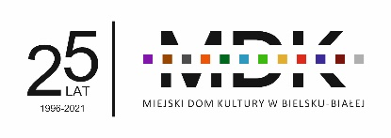
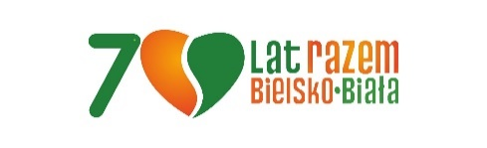
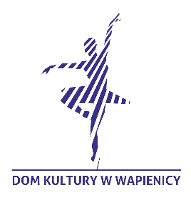
Zgodnie z art. 13 ust 1 i 2 Rozporządzenia Parlamentu Europejskiego i Rady (UE) 2016/679 z dnia 27 kwietnia 2016 r. w sprawie ochrony osób fizycznych w związku z przetwarzaniem danych osobowych i w sprawie swobodnego przepływu takich danych oraz uchylenia dyrektywy 95/46/WE informuję, iż Administratorem danych osobowych przekazanych w zgłoszeniach do konkursu jest Miejski Dom Kultury w Bielsku-Białej, ul. 1 Maja 12, 43-300 Bielsko-Biała. Celem przetwarzania jest organizacja i przeprowadzenie konkursu. Dane są przetwarzane w oparciu o wyrażoną zgodę art. 6 ust 1 lit a) oraz w oparciu o prawnie uzasadniony interes administratora art. 6 ust 1 lit. f).Prawnie uzasadnionym interesem jest wykorzystanie danych osobowych uczestników konkursu do ich wyróżnienia w mediach oraz stronie internetowej i profilu facebook Organizatora. W tym zakresie rodzicom / opiekunom prawnym przysługuje możliwość wyrażenia sprzeciwu. Sposób przetwarzania danych osobowych oraz prawa przysługujące Państwu z tego zakresu zawarto w klauzuli informacyjnej na stronie internetowej www.mdk.bielsko.pl, zakładka RODO.W razie pytań dotyczących przetwarzania danych osobowym możecie się Państwo skontaktować z naszym Inspektorem Ochrony Danych pod adresem e-mail: iod@mdk.bielsko.pl.

